Галкина М.В. Волкова Ю.В. г. Москва. ДШИ им Ю.С. Саульского
Лепка с детьми младших классов ДХШ и ДШИ
Сегодня мы хотим поговорить о лепке. В нашей школе искусств, у младших классов по семилетней программе обучения в первые два года есть предмет - лепка. Этот вид деятельности очень хорошо развивает мелкую моторику ребенка, пространственное мышление и учит ориентироваться на материал, из которого выполняется работа. К тому же, по нашим наблюдениям, ученикам, очень нравиться этот предмет, и они с большим увлечением посещают занятия. Особый отклик вызывает работа над созданием образа птиц. Это задание, когда ребят можно познакомить с новым для них термином «каркас», так как ножки птиц тонкие и на них должно удержаться тело птички.
Одно из любимых заданий - «Фламинго». Фламинго очень изящная, выразительная птица, а кроме этого она достаточно проста в изготовлении. С этим заданием может справиться широкий круг обучающихся от младших школьников до «почтенного» возраста слушателей мастер-классов. Мы проводили мастер-класс на эту тему с участниками «московского долголетия», и поняли, что это задание вызывает у людей 60+ не меньше интереса и радости, чем у детей.

В начале занятия мы знакомимся с мировым опытом работы орнитологических скульптур. Еще в Др. Египте художники обращались к теме птицы. В каменной скульптуре, находили изысканные пластические решения (рис. 1). А часы «Павлин» XVIII в. (рис. 2), не только сложный технический механизм, но и уникальное художественное произведение. В современном искусстве можно встретить множество примеров использования изящиных длинноногих птиц в скульптуре. Такой как памятник жертвам террора Александра Белашова (рис. 3) или фонтан «Танцующие журавли» (рис. 4)
Когда ребята познакомились с известными произведениями можно приступать к работе. Сначала изготавливается каркас из проволоки, толщину которой подбираем исходя из возможностей ребенка данного возраста. Если это дети 8-9 лет, то берётся проволока тоньше (мягче), соответственно и работа получается меньше. Так же возможна помощь преподавателя, который помогает изготовить ребёнку каркас из более толстой проволоки. (рис. 5)
Пока идёт работа над каркасом преподаватель рассказывает ребятам об этой птице: где она обитает, об особенностях строения, внешнего вида и т. д. Когда каркас изготовлен, его надо прикрутить к заранее приготовленному бруску дерева или ДСП (это делает взрослый). Когда подготовительная часть завершена, можно приступать к процессу лепки фламинго. Для этого, мы используем скульптурный пластилин. Он однотонный и имеет разную плотность. Мы стараемся выбирать светлые тона. Для начала, ученик продумывает позу будущей птицы и, если надо сгибает нужные части каркаса, например, опускает голову, или поднимает согнутую лапу. На первом этапе набирается форма скульптуры, начиная с туловища. (рис. 6)
После этого создаем объем вокруг каркаса шеи и лап. Преподаватель отслеживает ход работы, подсказывает ребятам, смотрит, чтобы фигуры были симметричными с правильными пропорциями, а лапы – одинаковой толщины. Когда «болванка» готова, ребята продумывают пластическое решение крыльев птицы: сложенные или расправленные, будто птица готовится к полёту. Если крылья будут раскрыты, то форму можно вырезать из картона, обработать пластилином, стекой нанести фактуру перьев и укрепить на туловище. После этого ребята покрывают пластилином постамент птицы. Когда все объёмы грамотно взяты, приступаем к завершающему этапу создания скульптуры: смотрим на цельность фигуры (чтобы не было лишних вмятин, лишних выступов), прорабатываем детали, придаём «выставочный» вид. В завершении, ребята решают, нужно ли оставить свою работу в цвете пластилина или придать ей другой оттенок. Конечно, мы понимаем, что скульптура имеет цвет материала, из которого она изготовлена, это подробно рассказывается на занятии, но учитывая возраст учеников, мы разрешаем использовать акриловые краски и придать законченному произведению имитацию металла: бронзовый, серебряный или золотой. Готовые работы выглядят изысканно (рис. 7). Пластические решения отражают индивидуальность автора. Ребята ощущают успешность и гордятся результатом.
Лепка очень важный этап в развитии ребенка. Задание «Фламинго» является подготовкой к следующему этапу - предмету «скульптура». Работа с каркасом, чувство баланса, анализ формы, художественное решение, создание фактуры – готовит учащихся к работе созданию скульптур с натуры.

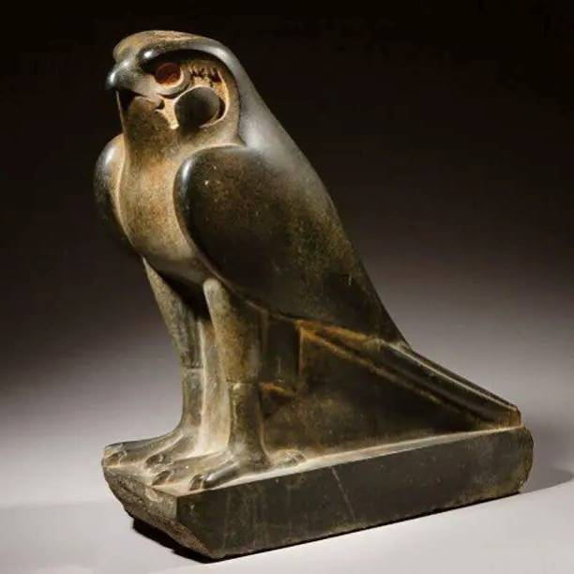 | Рис.1  Скульптура сокола из гранита, 3 век до н.э.
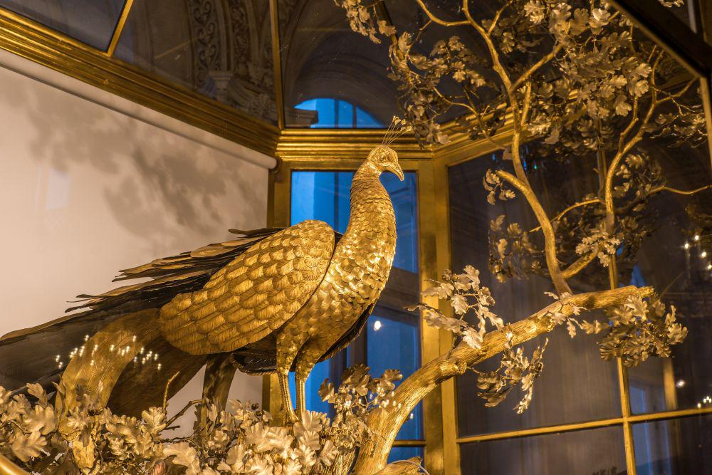 | Рис2  Джеймс Кокс. Часы «Павлин». Эрмитаж
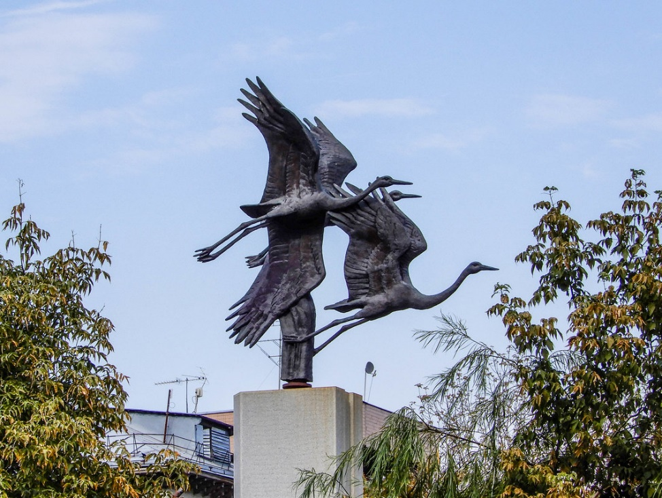 | Рис.3  Александр Белашов Памятник, скульптура "Жертвам терроризма". Москва.
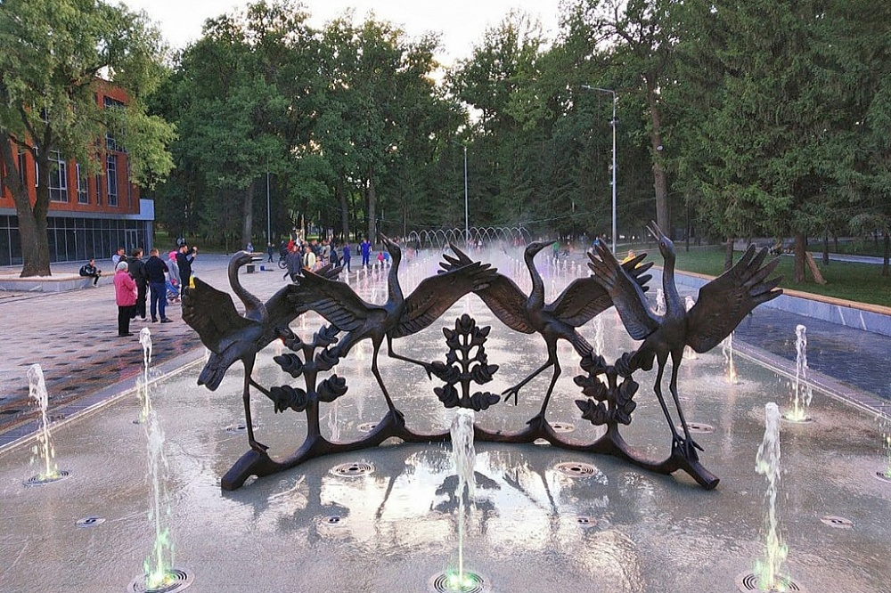 | Рис.4  Александр Белашов «Танцующие журавли». Уфа
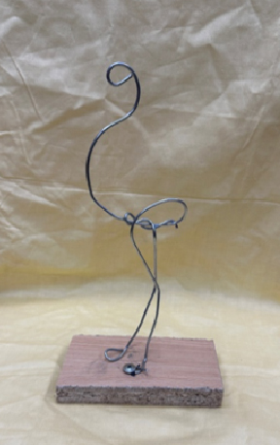 | Рис. 5
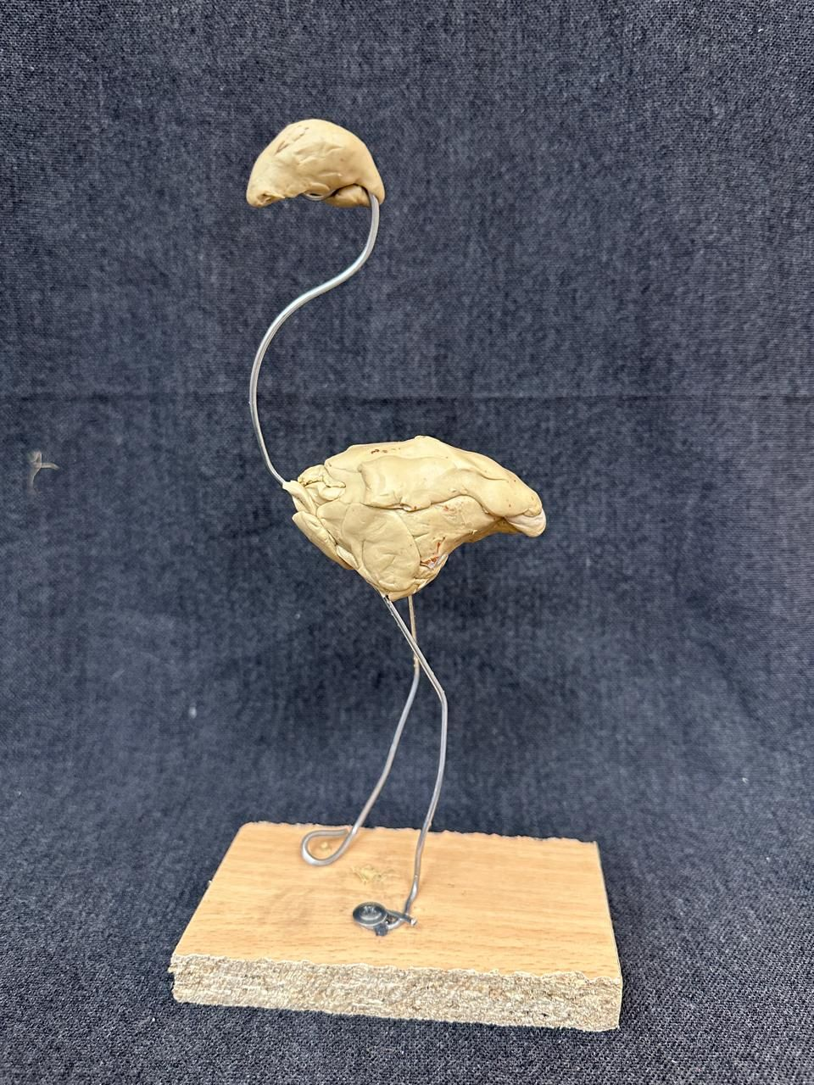 | Рис.6
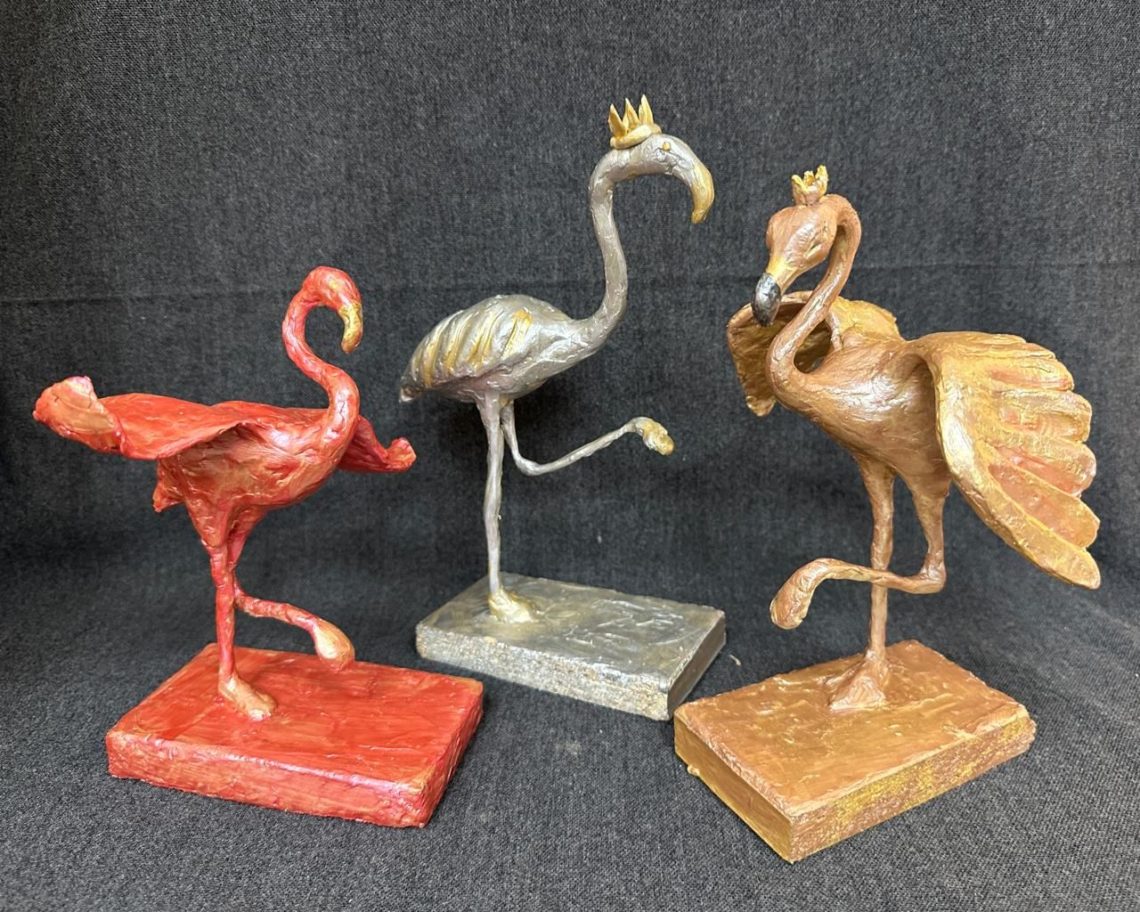 | Рис.7
.

